画像処理 ヒストグラム

5年 9番 川村 孝一郎
R7 4/16提出

- アルゴリズムの説明
getHistArrayメソッドで、histというサイズが256の一次元配列を作り、配列の番地を濃度値とし、その濃度値に対応した番地の値を+1することで、濃度値の頻度を取得した。その後に、DrawChartメソッドで、double型のmaxという変数に最頻値の頻度を求め、StrokeLine関数で線を描画する直前に、最頻値の頻度を用いて
縦軸圧縮を行い、線の描画を行った。
- 原画像と処理結果画像、およびその結果の説明
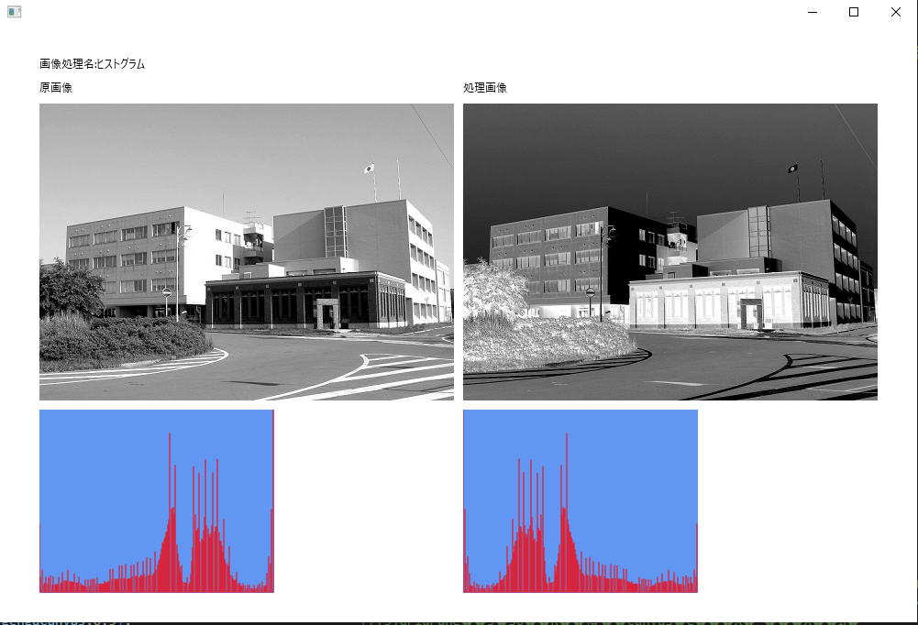
処理画像は原画像と逆のヒストグラムになっていることから、正しくヒストグラムが生成されていることがわかる。

